**Лабораторная работа №3**

**СОЗДАНИЕ МАКЕТА ИС**

**Цель работы:** создать макет информационной системы. **Ход работы:**

Разрабатываемый web-сайт должен содержать следующие страницы:

* Главная страница;
* Просмотр рецептов;
* Регистрация/Вход на сайт;
* Просмотр комментариев;
* Страница «О приложении».

Страницы сайта должны содержать элементы: Заголовок (Header), Подвал(Footer) и Навигационное меню (Nav). На рисунке 1 представлена модель сайта на примере страницы списка публикаций.

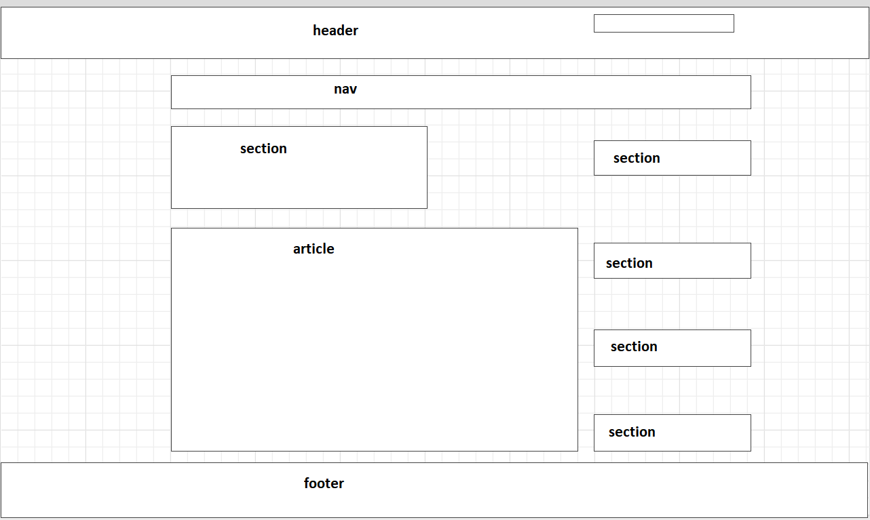

Рис.1 – Модель главной страницы.

Горизонтальное меню в заголовке сайта будем использовать для перехода между страницами сайта. Расположим на нём ссылки на основные страницы сайта. (Рисунок 2).

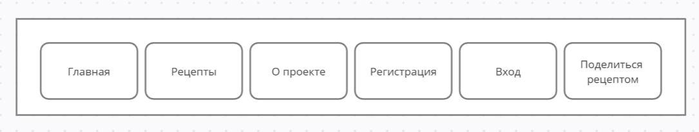

Рис.2 – Схема навигационного меню сайта.

Панель «Категории», расположенная в правой части сайта, предназначена для выбора способа сортировки рецептов.

На странице «О приложении» - отображается статичная HTML-страница. А с страницах «Регистрация» и «Вход» отображаются формы регистрации или входа на сайт.

Заголовок *(header)* страницы сайта (Рисунок 3) представляет собой логотип сайта и форму поиска по сайту.



Рис.3 – Заголовок сайта.

Ниже (Рисунок 4) располагается навигационная панель. Она включает в себя ссылки на основные страницы сайта.



Рис.4 – Навигационная панель.

В нижней части *(Footer)* сайта (Рисунок 5) находятся: краткое описание сайта с заголовком, маркированный список с ссылками и логотип сайта.

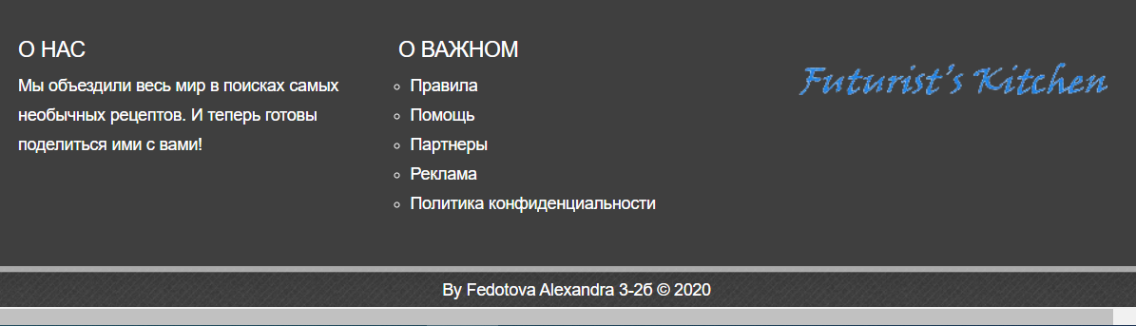

Рис.5 – Footer сайта.

Данные элементы присутствуют на каждой странице сайта. Остальной контент располагается между ними. На главной странице (Рисунок 6) с правой стороны присутствует боковая панель «Категории», на которые разбиты рецепты.

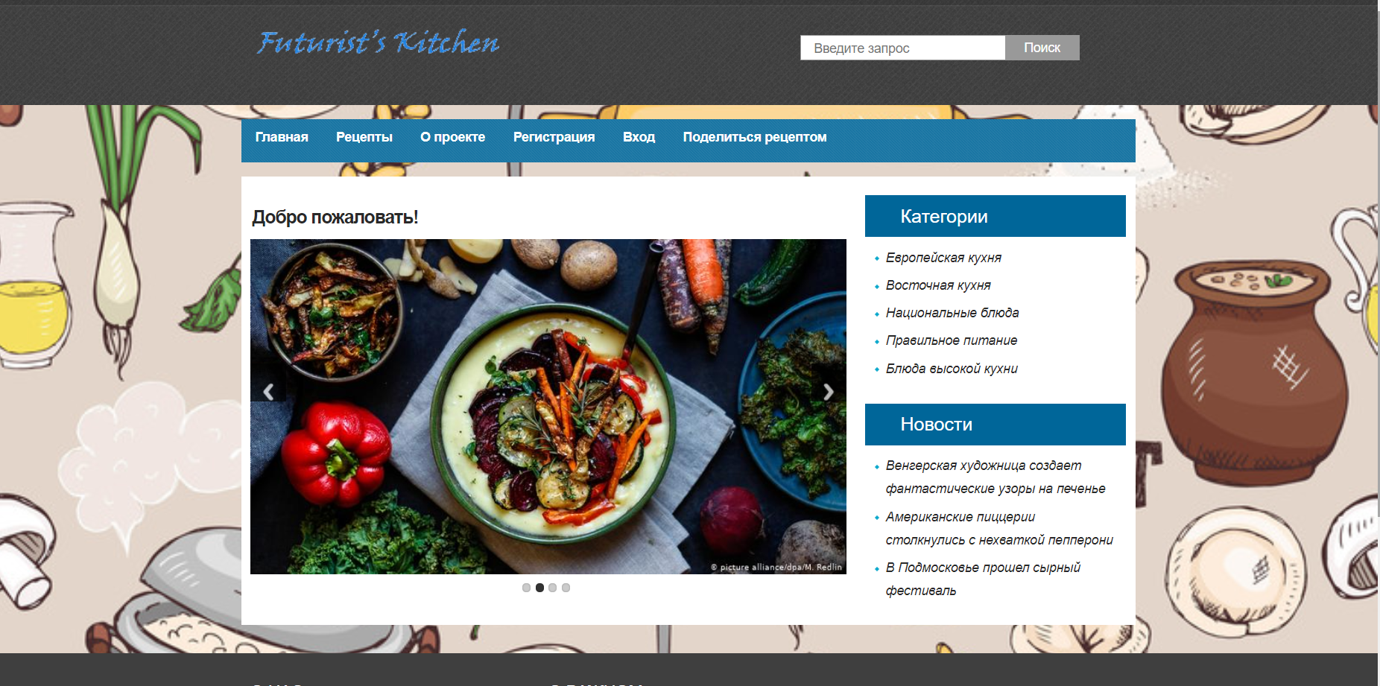

Рис.6 – Главная страница.

На некоторых страницах сайта боковая панель отсутствует, так как на таких страницах нет никаких функций, которыми можно было управлять с помощью отдельного меню. В качестве примера можно привести страницу «Регистрация» (Рисунок 7).

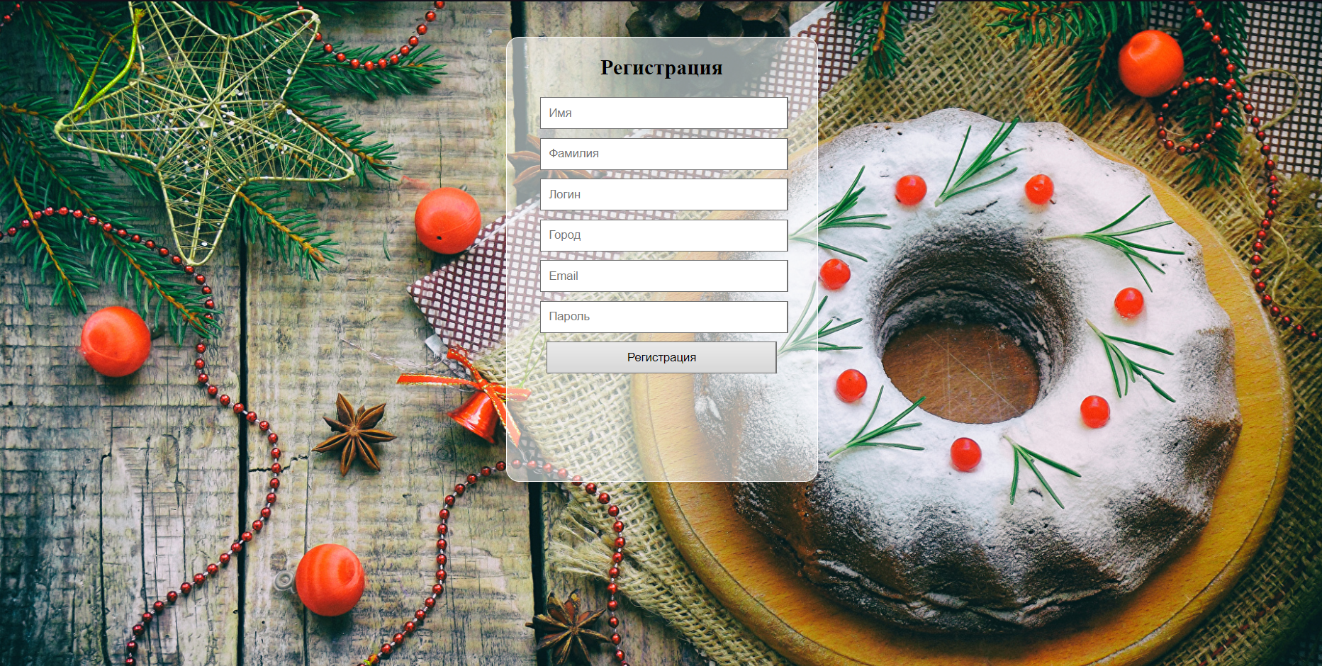

Рис.7 – Страница «Регистрация».

Страница «Рецепты» (Рисунок 8) содержит публикации, располагающиеся по центру. Публикация может содержать в себе не только текстовую, но еще и графическую информацию.

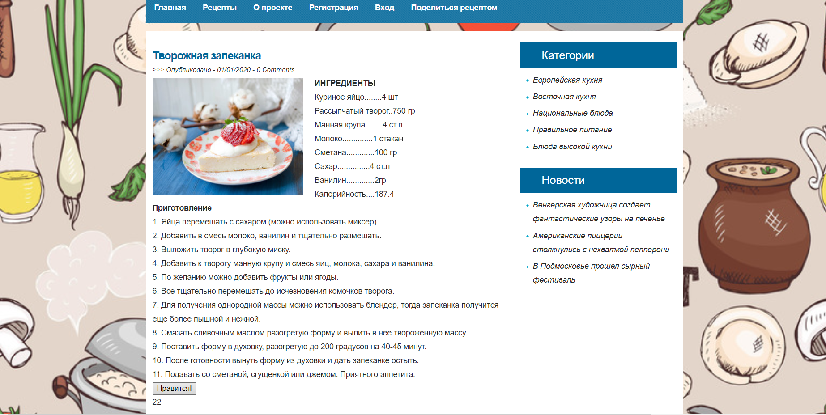

Рис.8 – Страница «Рецепты».

**Вывод:** в результате проделанной лабораторной работы был создан макет ИС.